Муниципальное общеобразовательное учреждение
«Турунтаевская районная гимназия»

«Принято»  На педагогическом совете  Протокол № 1  От« 21 » сентября 2015 | «Согласовано»  Председатель Управляющего совета  _______Ю.Г.Егоров  « 23 » сентября 2015 | «Утверждаю»  Директора гимназии  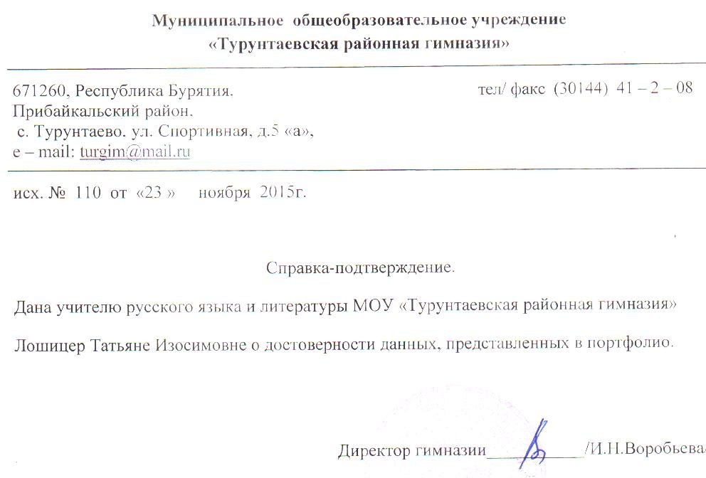 И.Н. Воробьева  Приказ № « 104а »  От «23 » сентября 2015

ПОЛОЖЕНИЕ
о поощрении обучающихся
МОУ «Турунтаевская районная гимназия»

1. Общие положения
1.1.Настоящее положение разработано в соответствии с Федеральным законом от 29.12.2012 г. № 273 –ФЗ «Об образовании в Российской Федерации» (ст. 34). с приказом МУУО № 163 от 1 сентября 2015 г. и Положением о поощрении обучающихся образовательных организаций Прибайкальского района.
1. Основные положения
1.2.Положение о поощрении разработано для стимулирования творческого потенциала обучающихся, с целью активизации обучающихся во всех сферах деятельности: в учебной, физкультурной, спортивной, общественной, научной, научно-технической, творческой, экспериментальной и инновационной.
1.3.Положение регламентирует меры морального и материального поощрения обучающихся в зависимости от их участия в учебной деятельности, олимпиадах, конкурсах, соревнованиях и других формах общественной жизни .
1.4. Применение мер поощрения основано на принципах:
- единства требований и равенства условий применения поощрений для всех обучающихся;
- гласности;
- поощрения за личные и командные заслуги и достижения,
-стимулирования эффективности и качества деятельности.

2. Основания для поощрения
2.1. Основанием для поощрения являются
-успехи в учебной деятельности,
-призовые места в учебных, творческих конкурсах, олимпиадах, спортивных соревнованиях.
2.2. Поднятие престижа Прибайкальского района и МОУ «Турунтаевская районная гимназия» на международных, всероссийских, региональных муниципальных олимпиадах, конкурсах, турнирах, фестивалях, конференциях.
2.3. Общественно-полезная деятельность обучающихся на благо развития своей школы, своего села и муниципалитета.
2.4. Личная творческая инициатива и реализация ее в организации общественной жизни гимназии, села, района.
2.5. Активная работа в органах школьного самоуправления .

3. Порядок поощрения

3.1. Обучающиеся, занявшие призовые места в школьных предметных олимпиадах, научно-практических конференциях, творческих конкурсах, спортивных соревнованиях награждаются благодарностями и грамотами администрации гимназии.
3.2. Порядок поощрения определяется в Положении школьного мероприятия (или Порядке проведения).
3.3. Ответственность за оформление поощрений возлагается на организаторов мероприятия.
3.4. О поощрении обучающихся объявляется в решении совета гимназии, которое согласовывается с администрацией и утверждается на педагогическом совете.

4. Поощрение учебной деятельности
4.1. Награждение выпускников золотой медалью "За особые успехи в учении" осуществляется в соответствии с нормативными документами, утверждаемыми Министерством образования Российской Федерации.
4.2. Аттестаты особого образца (с отличием) выдаются выпускникам 9 и 11(12) классов в соответствии с нормативными документами, утверждаемыми Министерством образования Российской Федерации.
4.3. Похвальной грамотой "За особые успехи в изучении отдельных предметов" награждаются выпускники 9 и 11(12) классов, достигшие особых успехов в изучении одного или нескольких учебных предметов, имеющие итоговую отметку «отлично» по данным учебным предметам, а также сдавшие по ним экзамены с отметкой «отлично».
Похвальной грамотой "За особые успехи в изучении отдельных предметов" могут быть награждены выпускники 9 и 11(12) классов, имеющие итоговые отметки «отлично» по тем предметам, по которым экзамены не проводятся.
Похвальной грамотой "За особые успехи в изучении отдельных предметов" могут быть награждены выпускники 9 и 11(12) классов, имеющие итоговые отметки «отлично» по тем предметам, изучение которых завершено в 10 классе.
При награждении Похвальной грамотой "За особые успехи в изучении отдельных предметов" учитывается проявление выпускником особого интереса к отдельным учебным предметам:
- призовые места в олимпиадах, конкурсах, выставках, конференциях, турнирах, соревнованиях;
- грамоты и дипломы за призовые места (по данным предметам) в муниципальном, Региональном этапе , за участие - в Заключительном этапе Всероссийской олимпиады школьников.
4.4. Похвальным листом награждаются обучающиеся переводных классов, имеющие отметку «отлично» по всем предметам учебного плана по итогам каждой четверти (полугодия), учебного года.
Награждение Похвальным листом производится на основании решения Педагогического совета образовательной организации.
Обучающиеся переводных классов, освобожденные по состоянию здоровья от уроков физической культуры, могут награждаться Похвальным листом.
5. Порядок поощрения учебной деятельности
5.1. Кандидатуры на получение поощрения учебной деятельности утверждаются педагогическим советом общеобразовательной организации.
5.2. При решении педагогического совета о поощрении обучающегося ( аттестатом особого образца, медалью, Похвальной грамотой, Похвальным листом) не разрешается пересматривать (исправлять) годовые и итоговые отметки обучающемуся.
5.3. Администрация общеобразовательной организации представляет в Управление образования список кандидатов на получение поощрения учебной деятельности с приложением документов:
 | документы | Срок представления
Золотая медаль | - Выписка из решения педагогического совета  - выписка годовых отметок по всем предметам учебного плана за 10 и 11 классы  - список предметов по выбору на ЕГЭ | до 22 мая
Аттестат особого образца (9 класс) | - Выписка из решения педагогического совета  - выписка годовых отметок по всем предметам учебного плана за 5-9 классы  - список предметов по выбору на ГИА | до 22 мая
Аттестат особого образца (11 класс) | - Выписка из решения педагогического совета  - выписка годовых отметок по всем предметам учебного плана за 10 и 11 классы  - список предметов по выбору на ГИА | до 22 мая
Похвальная грамота «За особые успехи в изучении отдельных предметов» | - Выписка из решения педагогического совета  - выписка годовых отметок по всем предметам учебного плана за 9 и 11 классы | до 22 мая
Похвальный лист | - Выписка из решения педагогического совета | до 22 мая
5.4. Ответственность за достоверность документов и своевременность их предоставления несет руководитель общеобразовательной организации.
6. другие формы поощрения МОУ «Турунтаевская районная гимназия»:
За особые личные успехи в учёбе, в научно-исследовательской, патриотической, общественной работе, волонтёрском движении, за достижения в спорте и творческих конкурсах, турнирах, фестивалях, по ходатайству совета гимназии и согласованию с администрацией школы лучшие ученики:
6.1. в возрасте от 12 лет имеют право на награждение поездкой во Всероссийские детские центры «Орлёнок», «Артек», «Океан» по согласованию с районным управлением образования;
6.2. ученики 10-11 классов гимназии имеют право быть представленными к участию в конкурсе на грант Республики Бурятия или Российской Федерации «В поддержку талантливой молодёжи» по согласованию с районным комитетом по молодёжной политике и спорту;
6.3. выпускники гимназии имеют право быть представленными к награждению Главой администрации Прибайкальского района, Депутатом Народного Хурала, Главой Турунтаевского сельского поселения, районным комитетом по молодёжной политике и спорту;
6.4. Отличники учёбы и хорошисты гимназии, имеющие одну «четвёрку», по итогам года награждаются на ежегодном общешкольном празднике отличников и хорошистов значками «За успехи в учёбе» с изображением эмблемы гимназии; родителям обучающихся вручаются благодарственные письма от имени администрации;
6.5. Один из лучших учеников 9-11 классов может быть представлен к участию в ежегодном районном конкурсе «Ученик года»;
6.6. за активное участие в общешкольных делах и активное участие в жизни класса ученикам 1-11 классов на еженедельных общешкольных линейках вручается благодарность от администрации и совета гимназии.
6.7.Фотографии лучших учеников, спортсменов, активных участников школьной жизни и призёров Республиканских олимпиад размещаются на стенде «Ими гордится школа», о достижениях лучших гимназистов материалы публикуются в школьной газете «ГимИнфо» и районной газете «Прибайкалец».
6.8.Ученикам 8-х классов на празднике «Посвящение в гимназисты» по согласованию с родительским комитетом класса вручаются памятное фото-свидетельство гимназиста или значок.
6.9. Ученикам, успешно окончившим 9 классов, вручаются памятные значки с изображением флага гимназии.
6.10 ученики 2-7 классов, имеющие достижения в спорте, научно-исследовательской, творческой общественной деятельности могут быть представлены к поощрению в виде посещения:
- Всероссийской ёлки в Кремле (кол-во по разнарядке, конкурс портфолио РУО);
- Ёлки Главы Республики Бурятия ( кол-во по разнарядке РУО)
- Ёлки Главы Прибайкальского района и депутата Народного Хурала ( кол-во по разнарядке РУО)
6.11. Ученики, достигающие на 1 декабря текущего года возраста 14 лет, имеют право на торжественное вручение паспорта у Главы Прибайкальского района.

